
第四部分 电磁感应
专题4.31 自感现象
一．选择题
1．（2019北京延庆模拟）如图所示是演示自感现象的电路图，关于此实验，下列说法正确的是（ ）
A．通电稳定后，断开开关时灯泡A逐渐熄灭，灯泡B立刻熄灭
B．变阻器R的作用是在接通开关时使灯泡B逐渐变亮
C．如果灯泡B短路，接通开关时灯泡A立刻变亮
D．如果灯泡A短路，接通开关时通过L的电流逐渐增大
L
R
B
A
2. (2019·湖南省常德市一模) 如图所示的电路，开关闭合，电路处于稳定状态，在某时刻t₁突然断开开关S，则通过电阻R₁中的电流I₁随时间变化的图线可能是下图中的( )
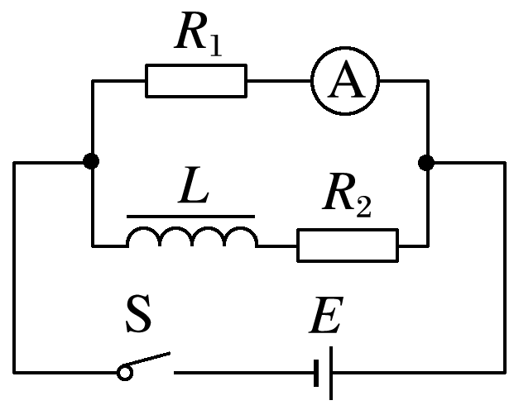
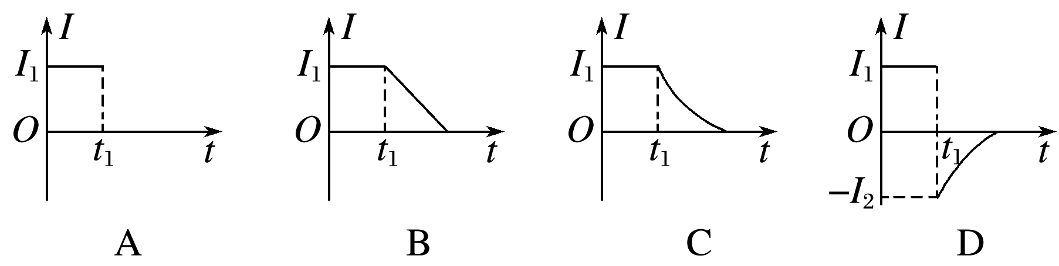
3.（4分）（2019江苏镇江丹阳高中三模）如图所示电路中，A、B为两个相同灯泡，L为自感系数较大、电阻可忽略不计的电感线圈，C为电容较大的电容器，下列说法中正确的有（ ）
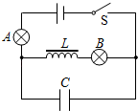
A．接通开关S，A立即变亮，最后A、B一样亮 B．接通开关S，B逐渐变亮，最后A、B一样亮
C．断开开关S，A、B都立刻熄灭 D．断开开关S，A立刻熄灭，B逐渐熄灭
4.(2018·南昌模拟)如图所示的电路中，L是一个自感系数很大、直流电阻不计的线圈，L₁、L₂和L₃是3个完全相同的灯泡，E是内阻不计的电源．在t＝0时刻，闭合开关S，电路稳定后在t₁时刻断开开关S．规定以电路稳定时流过L₁、L₂的电流方向为正方向，分别用I₁、I₂表示流过L₁和L₂的电流，则下图中能定性描述电流I随时间t变化关系的是( )
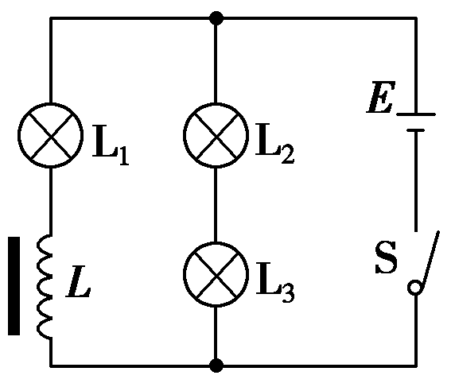
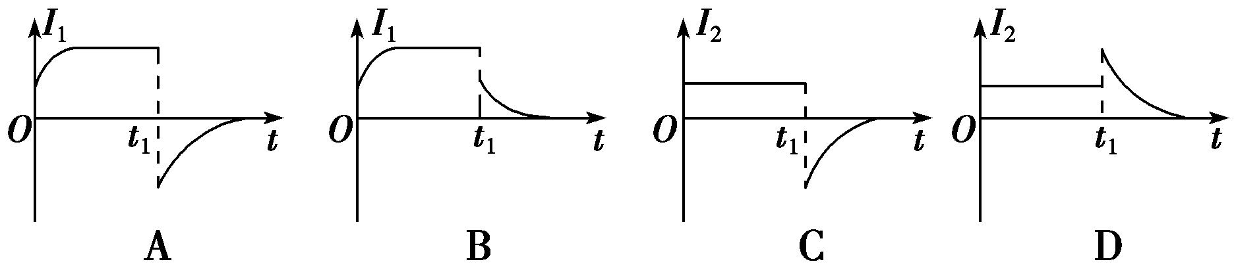
5.如图所示，a、b、c为三只完全相同的灯泡，L为电阻不计的纯电感线圈，电源内阻不计.下列判断正确的是( )
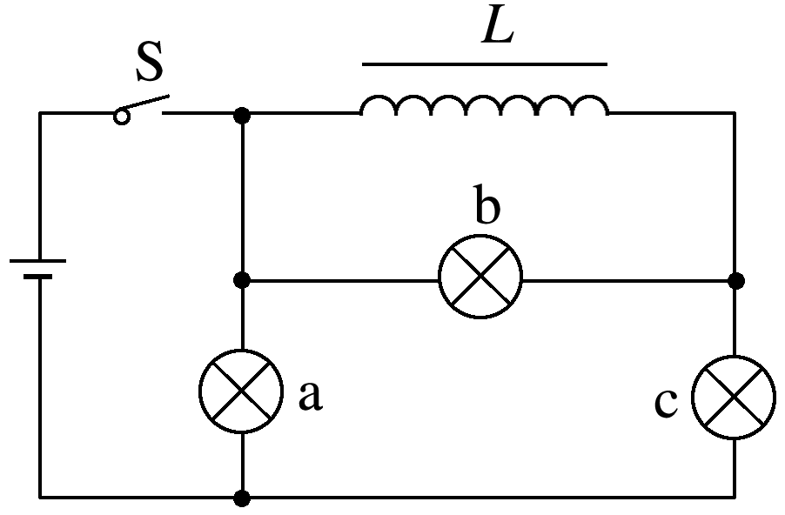
A.S闭合的瞬间，b、c两灯亮度相同 B.S闭合足够长时间后，b、c两灯亮度相同
C.S断开的瞬间，a、c两灯立即熄灭 D.S断开后，b灯先突然闪亮后再逐渐变暗熄灭
6.如图所示的电路中，A、B、C是三个完全相同的灯泡，L是一个自感系数较大的线圈，其直流电阻与灯泡电阻相同。下列说法正确的是( )
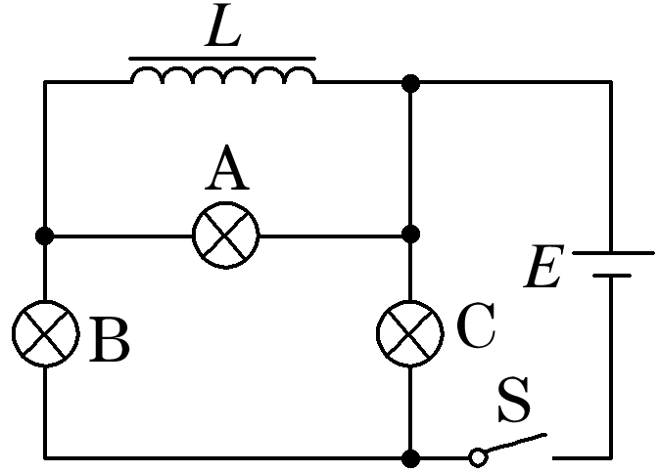
A．闭合开关S，A灯逐渐变亮
B．电路接通稳定后，流过B灯的电流是流过C灯电流的倍
C．电路接通稳定后，断开开关S，C灯立即熄灭
D．电路接通稳定后，断开开关S，三个灯过一会儿才熄灭，且A灯亮度比B、C灯亮度高
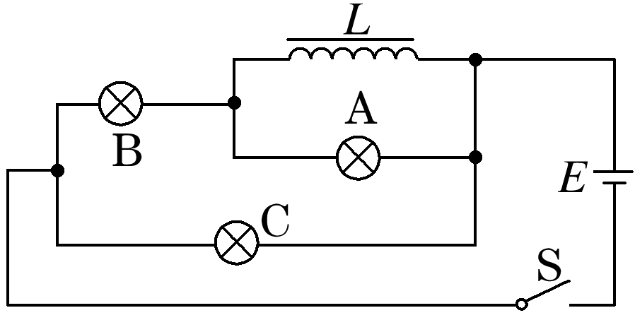
7.（湖北省沙市中学2016届高三下学期第四次半月考理科综合试题）如图所示的电路中，三个灯泡L₁,L₂,L₃的电阻关系为 R₁ <R₂ <R₃,电感L的电阻可忽略，D为理想二极管。电键K从闭合状态突然断开时,下列判断正确的是：（ ）
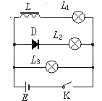
A. L₁逐渐变暗,L₂、L₃均先变亮，然后逐渐变暗 B. L₁逐渐变暗, L₂立即熄灭，L₃先变亮，然后逐渐变暗
C．L₂立即熄灭，L₁、L₃均逐渐变暗 D. L₁ , L₂, L₃均先变亮，然后逐渐变暗
8.如图所示的电路，开关原先闭合，电路处于稳定状态，在某一时刻突然断开开关S，则通过电阻R₁中的电流I₁随时间变化的图线可能是下图中的( )
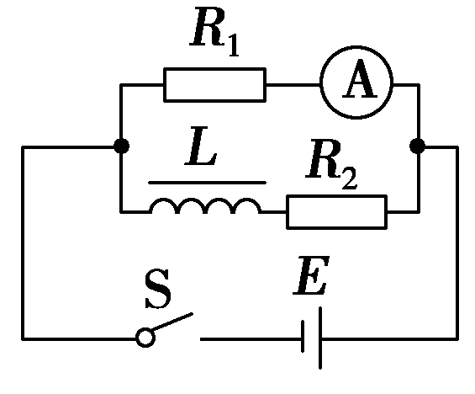
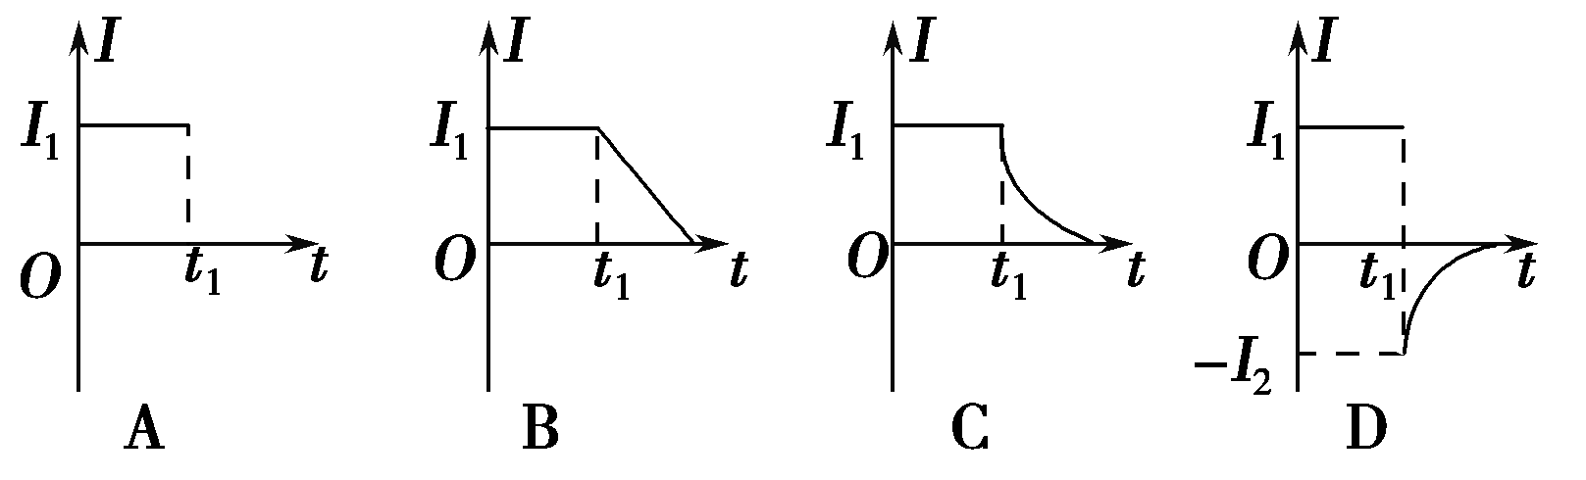
9.（山西省阳泉市2016届高三全国高校招生模拟考试理科综合物理试题）如图所示，三个相同的灯泡a、b、c和电阻不计的线圈L与内阻不计的电源连接，下列判断正确的是( )
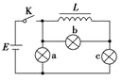
A．K闭合的瞬间，b、c两灯亮度不同 B．K闭合足够长时间以后，b、c两灯亮度相同
C．K断开的瞬间，a、c两灯立即熄灭 D．K断开之后，b灯突然闪亮以后再逐渐变暗
10.（江西省上高县第二中学2016届高三全真模拟理科综合试题）如图所示电路中，A、B是两个完全相同的灯泡，L为自感系数很大的线圈，其直流电阻小于灯泡电阻．C是电容器，闭合开关，电路稳定时，B灯恰能正常发光，则下列说法正确的是（ ）
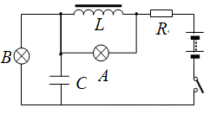
A．开关闭合的瞬间，A，B同时发光，亮度也相同
B．开关闭合的瞬间，B立即亮，A逐渐变亮
C．开关闭合足够长时间后再断开，A灯灯丝不可能被烧断
D．开关闭合足够长时间后再断开，B立即熄灭，而A逐渐熄灭
11.（黑龙江省大庆实验中学2016届高三考前得分训练（四）理科综合物理试题）如图所示，L为电阻很小的线圈，G₁和G₂为内阻分别为R₁、R₂、零点在表盘中央的电流计。当开关K处于闭合状态时，两表的指针皆偏向右方。那么，当开关K断开时，将出现（ ）
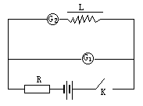

A．G₁和G₂的指针都立即回到零点
B．G₁的指针立即回到零点，而G₂的指针缓慢地回到零点
C．G₁的指针缓慢地回到零点，而G₂的指针先立即偏向左方，然后缓慢地回到零点
D．G₁的指针先立即偏向左方，然后缓慢地回到零点，而G₂的指针缓慢地回到零点
12. (2016江苏四市教学情况调查1) （多选）如图所示，两个相同灯泡L₁、L₂，分别与电阻R和自感线圈L串联，接到内阻不可忽略的电源的两端，当闭合电键S到电路稳定后，两灯泡均正常发光．已知自感线圈的自感系数很大．则下列说法正确的是
L₁
L₂
L
S
R
A
B
A．闭合电键S到电路稳定前，灯泡L₁逐渐变亮
B．闭合电键S到电路稳定前，灯泡L₂由亮变暗
C．断开电键S的一段时间内，A点电势比B点电势高
D．断开电键S的一段时间内，灯泡L₂亮一下逐渐熄灭
13.某同学为了验证断电自感现象，自己找来带铁芯的线圈L、小灯泡A、开关S和电池组E，用导线将它们连接成如图3所示的电路。检查电路后，闭合开关S，小灯泡发光；再断开开关S，小灯泡仅有不显著的延时熄灭现象。虽经多次重复，仍未见老师演示时出现的小灯泡闪亮现象，他冥思苦想找不出原因。你认为最有可能造成小灯泡未闪亮的原因是( )
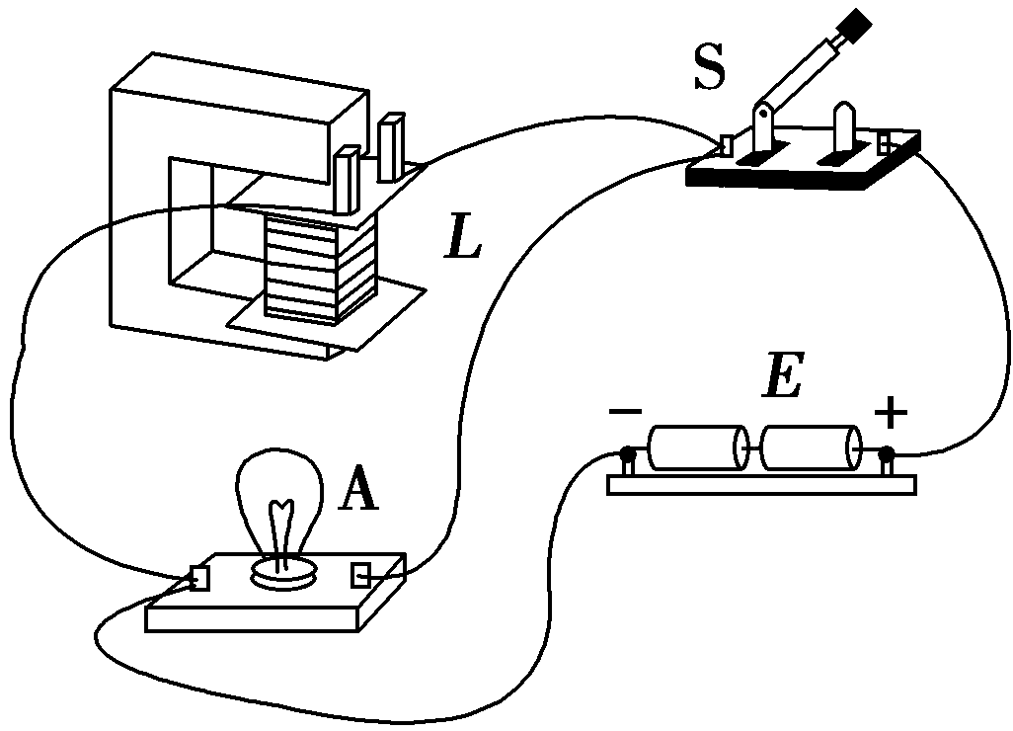
A.电源的内阻较大 B.小灯泡电阻偏大 C.线圈电阻偏大 D.线圈的自感系数较大
14.(2016·江苏如东四校期末)在如图4所示的电路中，a、b为两个完全相同的灯泡，L为自感系数较大而电阻不能忽略的线圈，E为电源，S为开关。关于两灯泡点亮和熄灭的情况下列说法正确的是( )
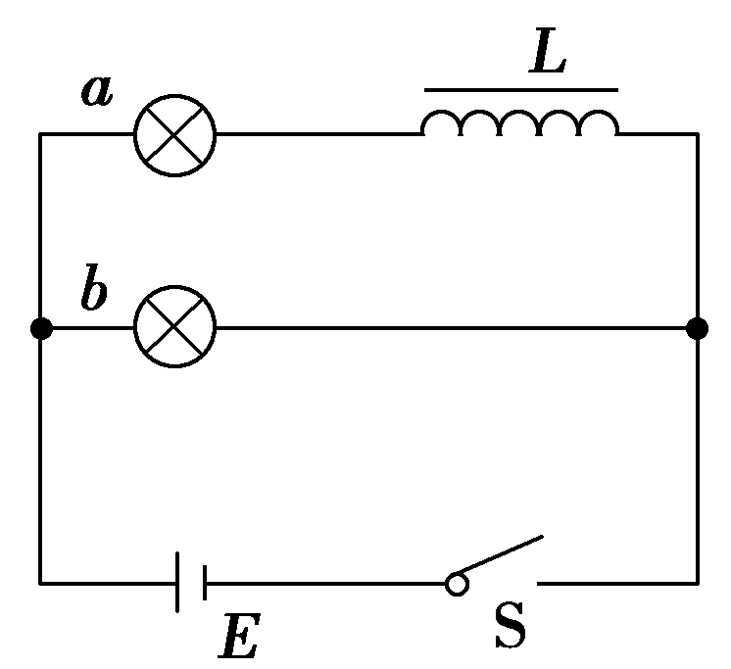
A.合上开关，a先亮，b后亮；稳定后a、b一样亮
B.合上开关，b先亮，a后亮；稳定后b比a更亮一些
C.断开开关，a逐渐熄灭，b先变得更亮后再与a同时熄灭
D.断开开关，b逐渐熄灭，a先变得更亮后再与b同时熄灭
15.如图所示，电路中A，B是两个完全相同的灯泡，L是一个自感系数很大，电阻可忽略的自感线圈，C是电容很大的电容器。当S闭合与断开时，A、B灯泡的发光情况是( )
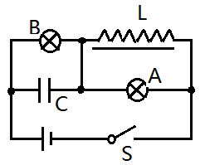
A．S刚闭合后，A亮一下又逐渐变暗，B逐渐变亮
B．S刚闭合后，B亮一下又逐渐变暗，A逐渐变亮
C．S闭合足够长时间后，A和B都一样亮
D．S闭合足够长时间后再断开，B立即熄灭，而A逐渐熄灭
16.(多选)如图11甲、乙所示的电路中，电阻R和自感线圈L的电阻值都很小，且小于灯泡A的电阻，接通S，使电路达到稳定，灯泡A发光，则( )
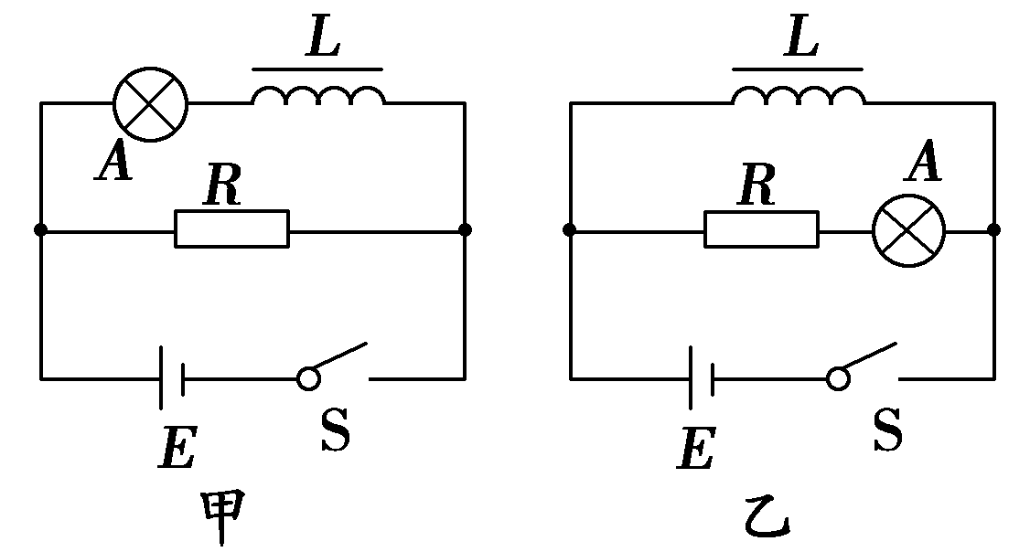
A.在电路甲中，断开S后，A将逐渐变暗
B.在电路甲中，断开S后，A将先变得更亮，然后才逐渐变暗
C.在电路乙中，断开S后，A将逐渐变暗
D.在电路乙中，断开S后，A将先变得更亮，然后才逐渐变暗
17.(多选)如图所示的电路中，L为一个自感系数很大、直流电阻不计的线圈，D₁、D₂是两个完全相同的灯泡，E是一内阻不计的电源。t＝0时刻，闭合开关S，经过一段时间后，电路达到稳定，t₁时刻断开开关S。I₁、I₂分别表示通过灯泡D₁和D₂的电流，规定图中箭头所示的方向为电流正方向，以下各图中能定性描述电流I随时间t变化关系的是( )
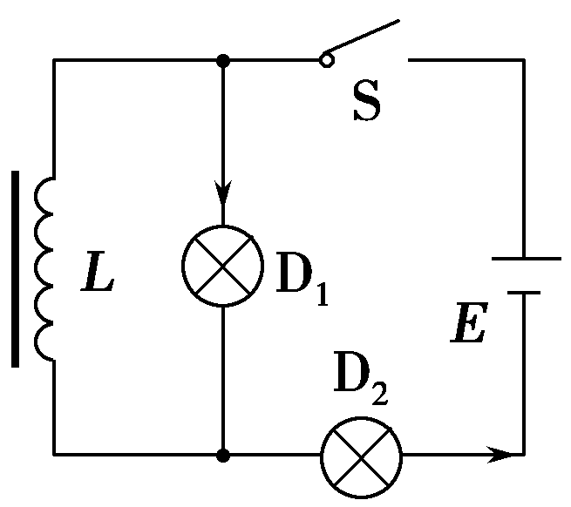
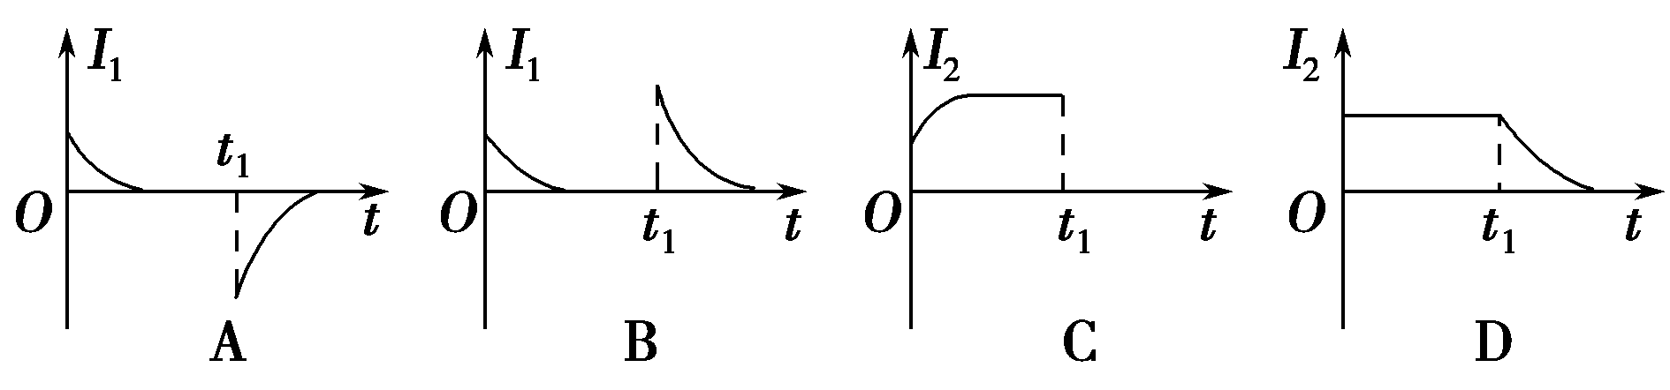
18.(多选)如图9甲、乙所示的电路中，电阻R和自感线圈L的电阻值都很小，且小于灯泡A的电阻，接通S，使电路达到稳定，灯泡A发光，则( )
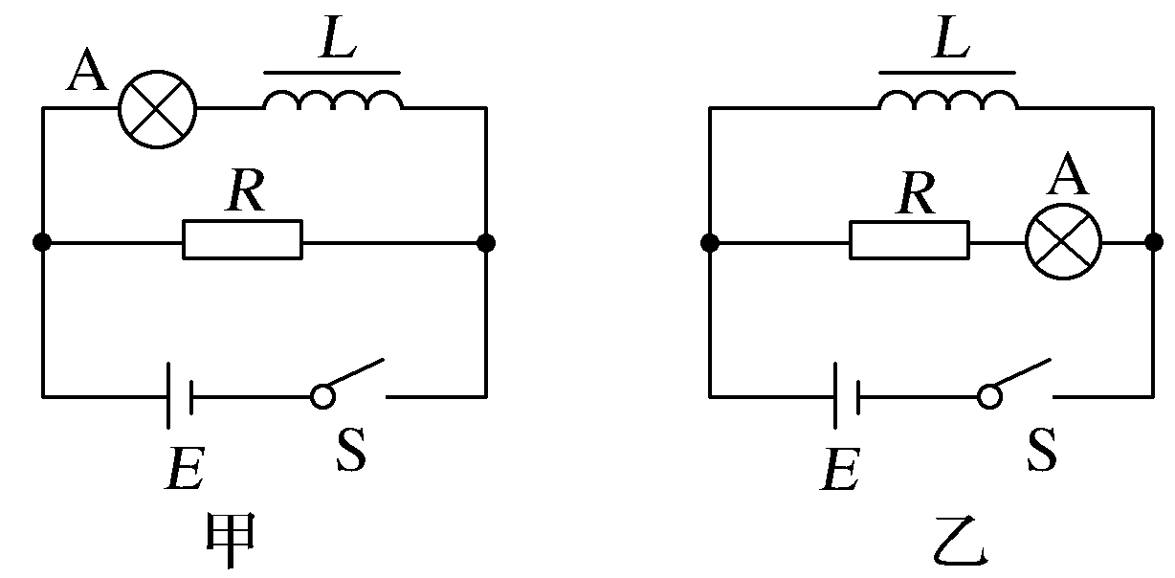
A.在电路甲中，断开S后，A将逐渐变暗
B.在电路甲中，断开S后，A将先变得更亮，然后才逐渐变暗
C.在电路乙中，断开S后，A将逐渐变暗
D.在电路乙中，断开S后，A将先变得更亮，然后才逐渐变暗
19.(2017·北京理综，19)图10甲和图乙是教材中演示自感现象的两个电路图，L₁和L₂为电感线圈。实验时，断开开关S₁瞬间，灯A₁突然闪亮，随后逐渐变暗；闭合开关S₂，灯A₂逐渐变亮。而另一个相同的灯A₃立即变亮，最终A₂与A₃的亮度相同。下列说法正确的是( )
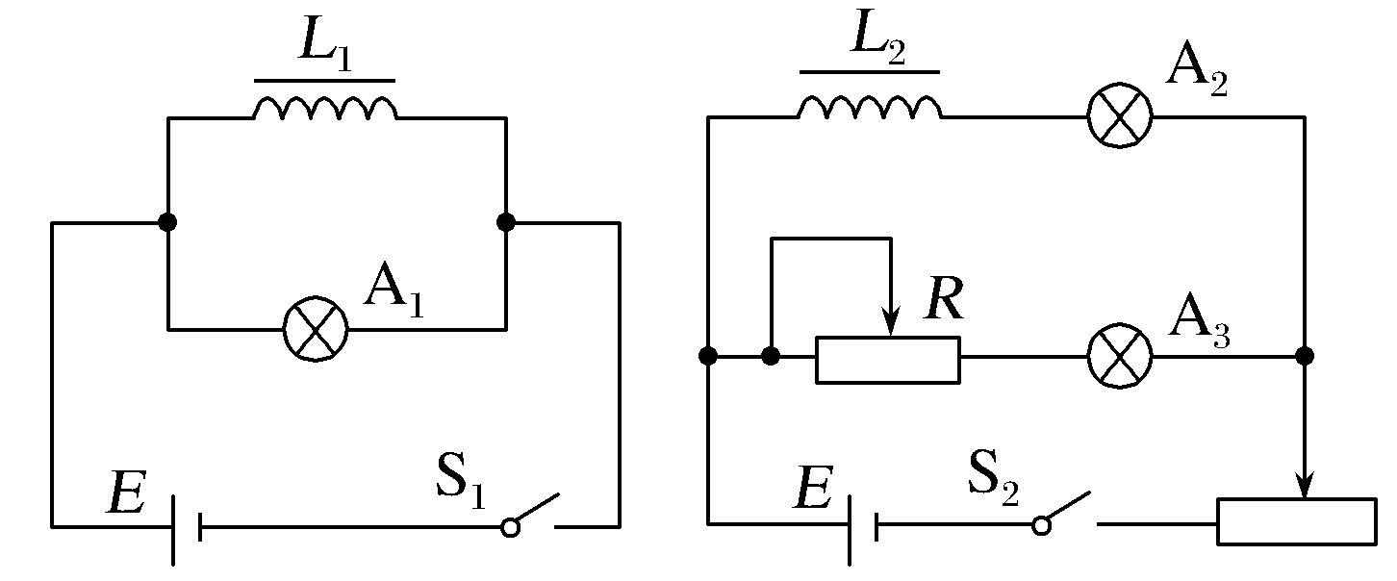
甲 乙
A.图甲中，A₁与L₁的电阻值相同
B.图甲中，闭合S₁，电路稳定后，A₁中电流大于L₁中电流
C.图乙中，变阻器R与L₂的电阻值相同
D.图乙中，闭合S₂瞬间，L₂中电流与变阻器R中电流相等
20.在研究自感现象的实验中，用两个完全相同的灯泡A、B与自感系数很大的线圈L和定值电阻R组成如图5所示的电路(线圈的直流电阻可忽略，电源的内阻不能忽略)，关于这个实验下面说法正确的是( )
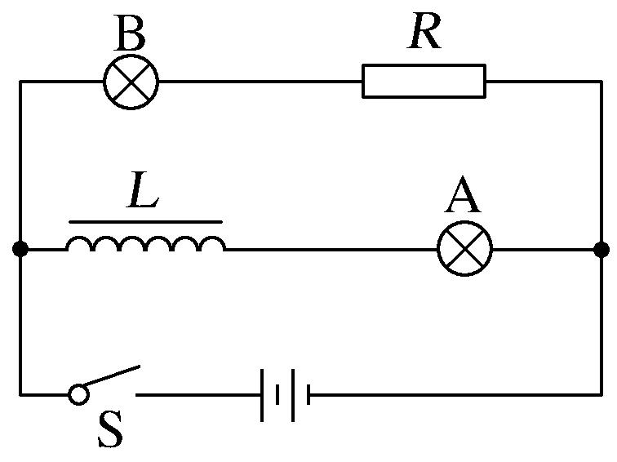
A.闭合开关的瞬间，A、B一起亮，然后A熄灭
B.闭合开关的瞬间，B比A先亮，然后B逐渐变暗
C.闭合开关，待电路稳定后断开开关，B逐渐变暗，A闪亮一下然后逐渐变暗
D.闭合开关，待电路稳定后断开开关，A、B灯中的电流方向均为从左向右

